附件2

广东省会计信息服务平台
会计人员信息采集注册、变更、跨省调转

操
作
指
引

目录
1. 文档说明 3
1.1. 简介 3
1.2. 阅读对象 3
2. 信息采集 4
2.1.操作流程 4
2.2.注册 4
2.3.信息采集 6
2.4.采集状态 13
3. 信息变更 14
3.1.操作流程 14
4. 人员调转 16
4.1.调出申请 16
4.2.调入申请 18

文档说明

简介
本操作手册介绍会计人员、用户注册、登录系统、信息采集、信息变更、跨省调转等操作。

阅读对象
广东省（除深圳）会计人员

信息采集

2.1.操作流程
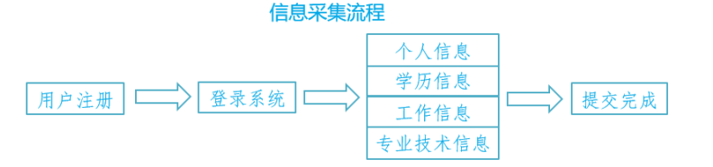

2.2.注册
打开浏览器在地址栏输入“ 广东省会计信息服务平台网址：https://kj.czt.gd.gov.cn”选择“业务办理-信息采集”如图（1）。（建议使用浏览器：Google浏览器，360极速浏览器、火狐浏览器）
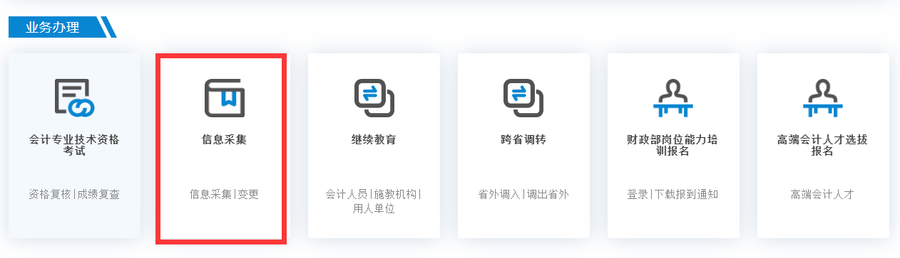
图（1）
第一步：点击“用户注册”，如图（2）。
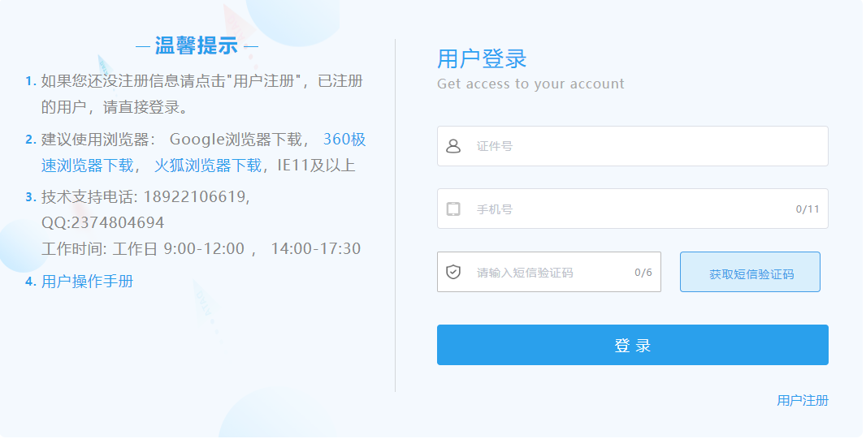
图（2）
第二步：选择信息采集对象选项内容，如图（3）。
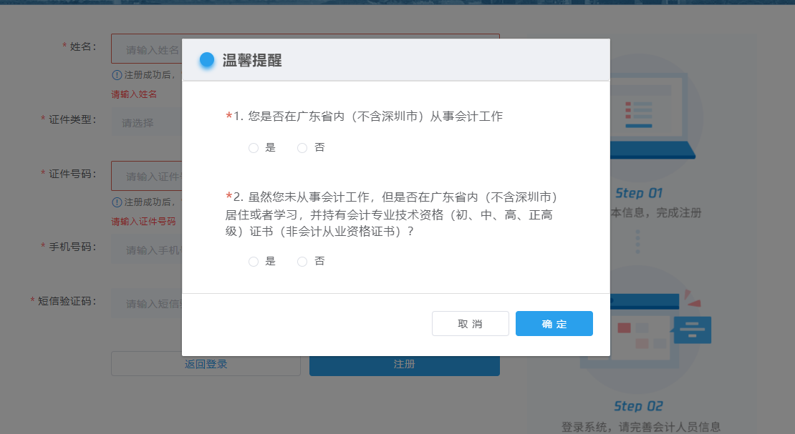
图（3）
1. 是否在广东省内（除深圳）从事会计工作;2. 是否持有会计专业技术资格证书；
若都不属于这两类人员，无须进行信息采集。

第三步：填写注册信息
1. 输入您的姓名;
2. 选择证件类型；
3. 填写证件号；
4. 输入手机号码，点击“获取短信验证码”，输入手机接收到短信验证码；
5.点击“注册”按钮，完成注册。如图（4）。
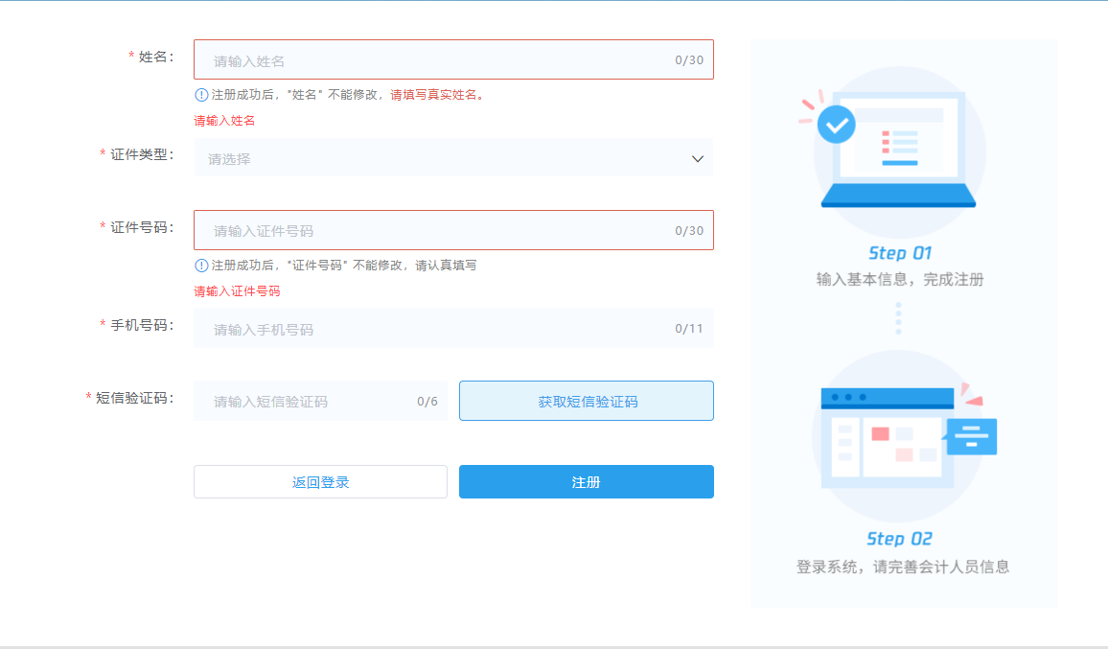
图（4）

2.3.信息采集
第一步：登录
1. 打开登录页面；
2. 输入证件号和密码；
3. 点击登录。如图（5）
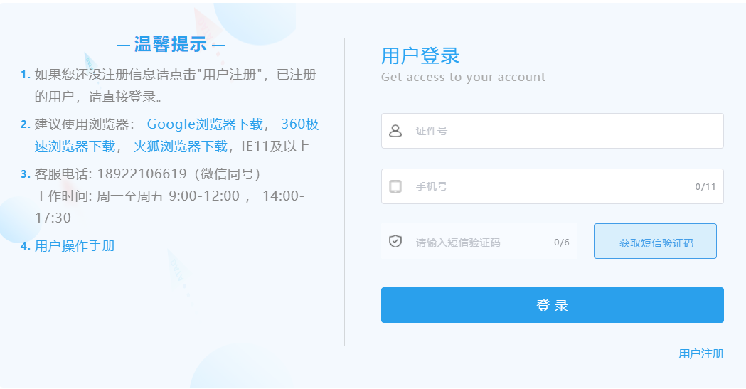
图（5）
第二步：阅读须知
- 登陆成功之后请您阅读采集须知（必上传附件只有身份证和个人头像，若是在校学生需上传学生证附件）；
2. 勾选“承诺填写信息的真实性”；
3. 点击“”下一步“”，进行信息采集填写。如图（6）
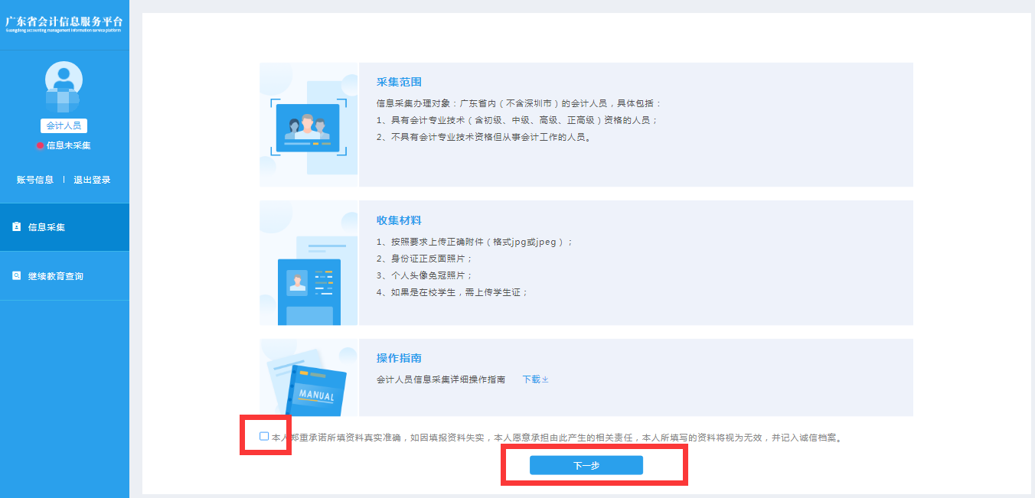
如图（6）
第三步：填写个人信息
选择民族、政治面貌、输入电子邮箱、上传本人免冠证件照头像、上传身份证附件（身份证人像面和身份证国徽面），点击“下一步”。如图（6）
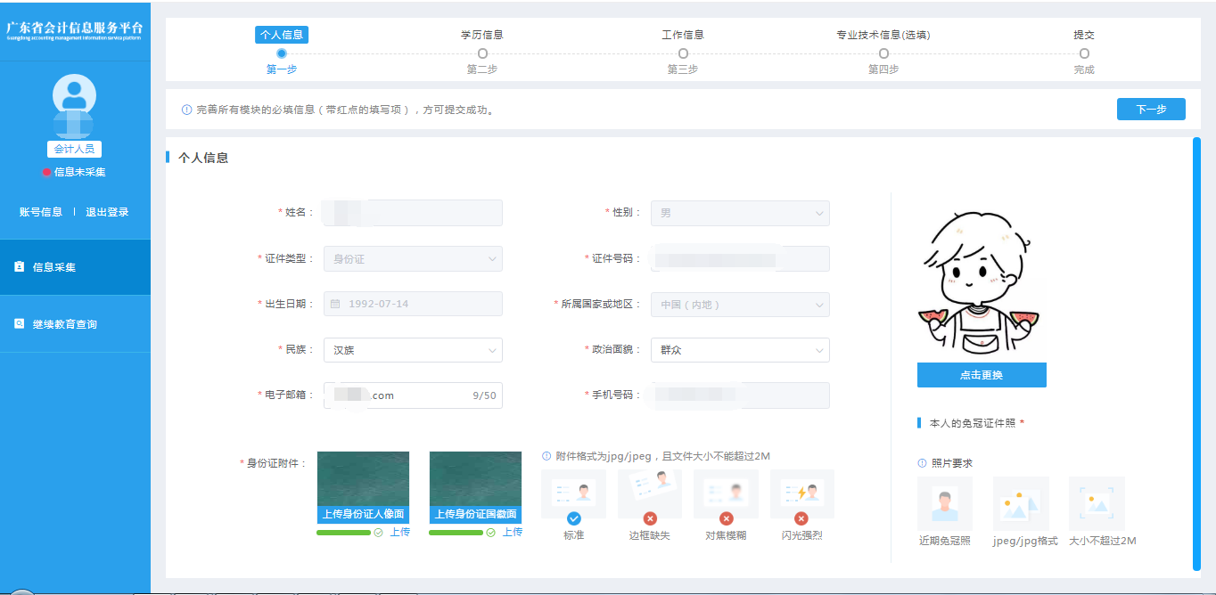
图（6）
第四步：填写学历信息
填写真实学历信息，全日制教育、非全日制教育信息（没有进行过非全日制教育可以不用填写）。如图（7）
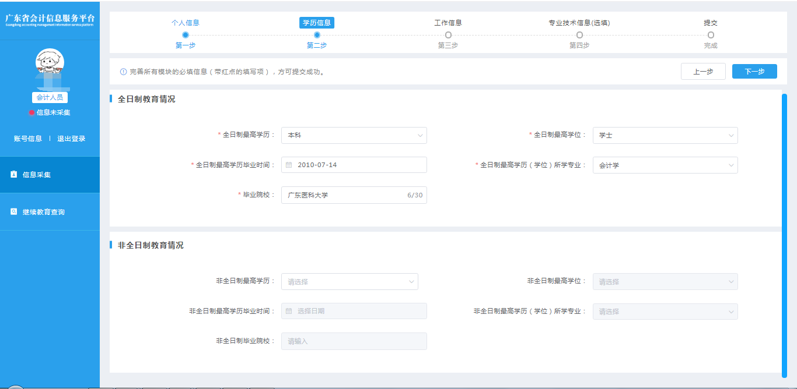
图（7）
第五步：填写工作信息
在岗状态：
1.会计工作岗位
2.非会计工作岗位
3.待业
4.在校生
所属行政区划：
会计岗和非会计岗：请选择单位所在行政区划；
待业：请选择户口所在地或者居住证所在行政区划。
在校生：请选择学校所在行政区划。如图（7）
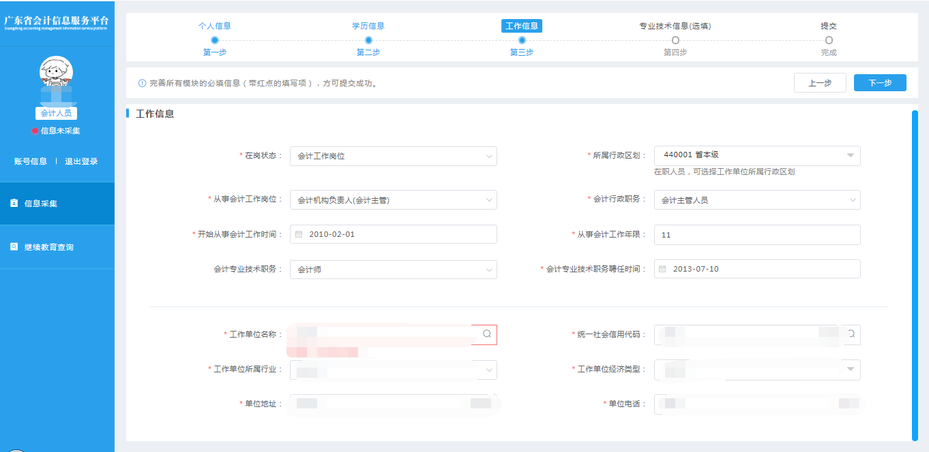
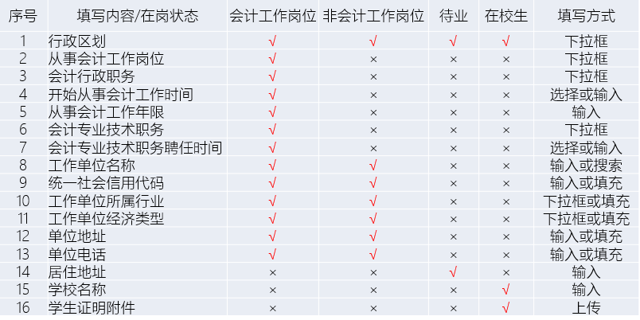
图（7）
第六步：填写专业技术信息
一、专业技术认证
- 是否是注册会计
- 是否是税务师
- 是否是资产评审
- 是否有珠算等级
根据个人真实情况打√或选择。
二、专业技术资格信息
包括专业技术资格类型、专业技术资格级别和专业技术资格取得方式。
专业技术资格类型：会计类、经济类、审计类、统计类和其他类型；
专业技术资格级别：初级、中级、高级和正高级；
专业技术资格获取方式：评审、考试和考评。
若会计人员取得多个专业技术资格，可以点击‘新增’按钮添加多个专业技术资格信息。如图（8）
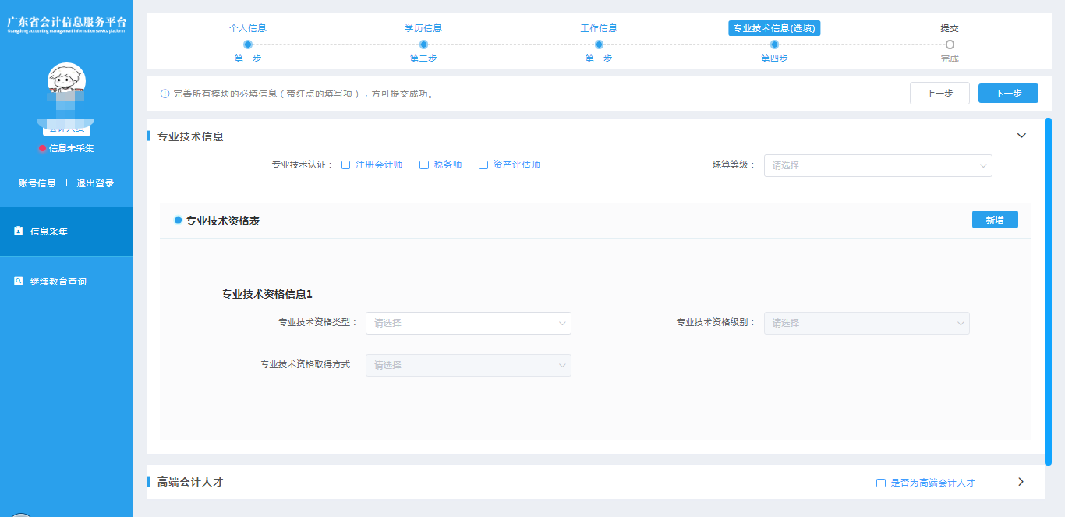
图（8）
三、高端会计人才信息，若不是高端会计人才无需填写。
高端会计人才信息包括会计人才类型、入选年度、培养状态和毕业年度。
会计人才类型：高端会计人才、国际化高端会计人才、全国高端会计人才特殊支持计划和全国中大型企事业单位总会计师培训（高端班）；
入选年度：填写培养入选年度；
培养状态：培养中、已毕业、已淘汰和已除名。
毕业年度：填写毕业年度；
若高端会计人员参加过多个高端人才培养，可以点击‘新增’按钮添加多个高端会计人才信息。如图（9）
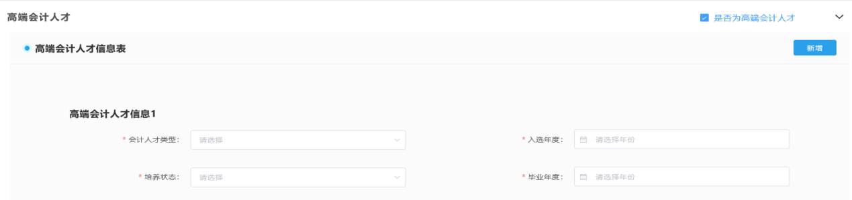
图（9）
第七步：填写奖励信息
奖励信息包括奖励名称和奖励级别。
奖励名称：填写奖励事项名称；
奖励级别：国家级、省部级、地市级和其他。
若会计人员获得过多个奖励，可以点击‘新增’按钮添加多个奖励信息。如图（10）
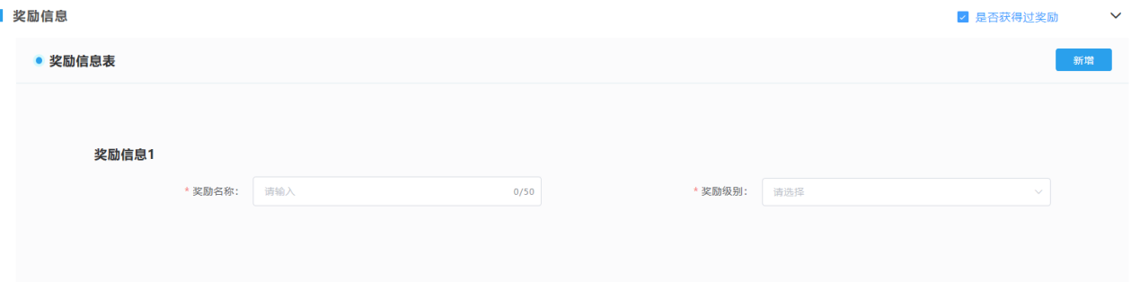
图（10）
第八步：提交，完成信息采集
填写完成所有信息之后，点击“下一步”按钮完成信息采集提交。
信息采集提交后无需财政部门审核，系统自动生成会计人员信息档案。如图（11）
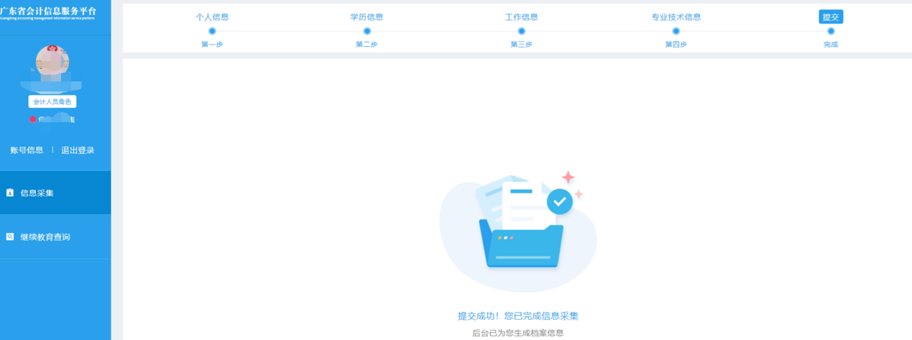
图（11）

2.4.采集状态
查看是否已经完成信息采集，显示“信息已采集”表示已完成,如图（12）所示：
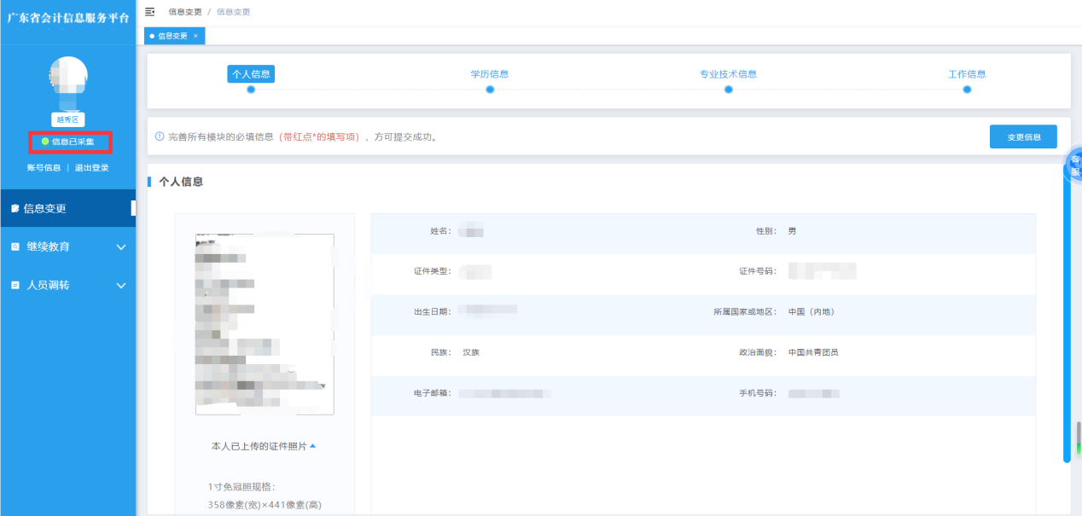
图（12）

信息变更

3.1.操作流程

若有信息发生变更，登录信息采集系统点击“信息变更”菜单，可对相应的内容进行修改（除身份证号码、证件类型、性别和所属国家不能变更以外，其他信息项均可变更）。如下图（13）、

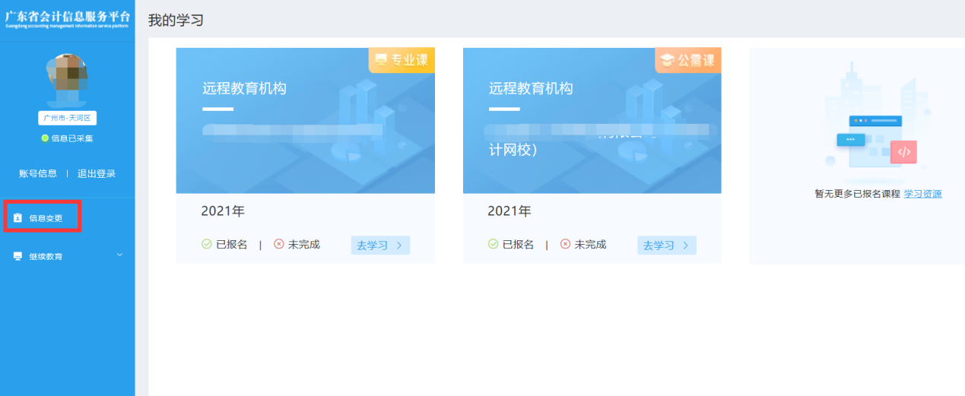
图（13）
选择要变更的信息项，点击“变更信息”按钮，修改内容后，要点击“保存”按钮。（注：继续教育有在途未完成数据，行政区划不能修改）
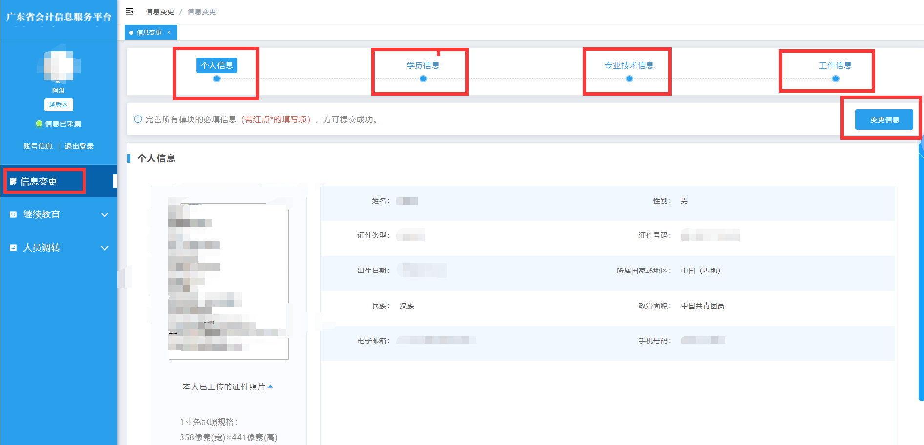
图（14）

人员调转

4.1.调出申请
调出省外申请
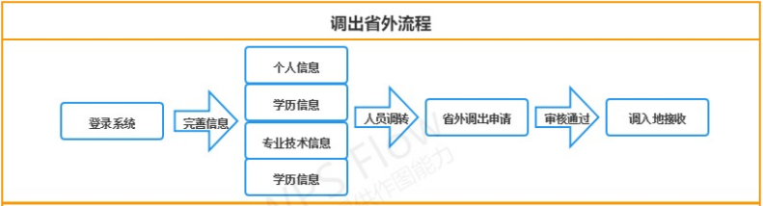
申请调出，填写调出信息（申请调出后“信息采集变更”和“继续教育”将无操作权限，仅允许查看），选择调入省份的地区、填写调出理由、上传调转附件，点击“保存”完成申请。
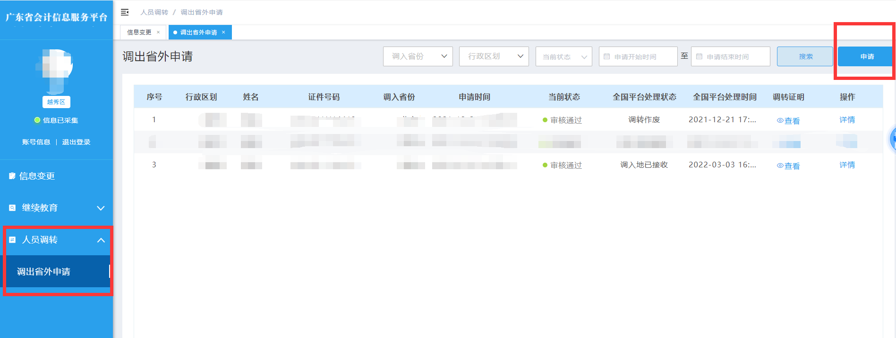
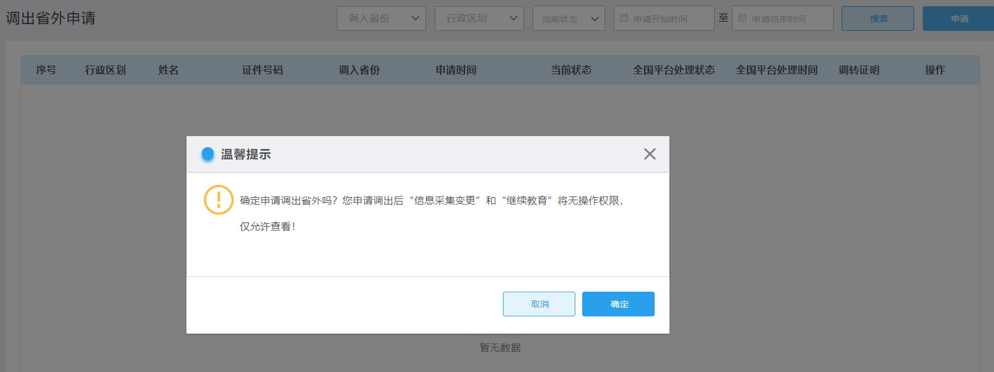
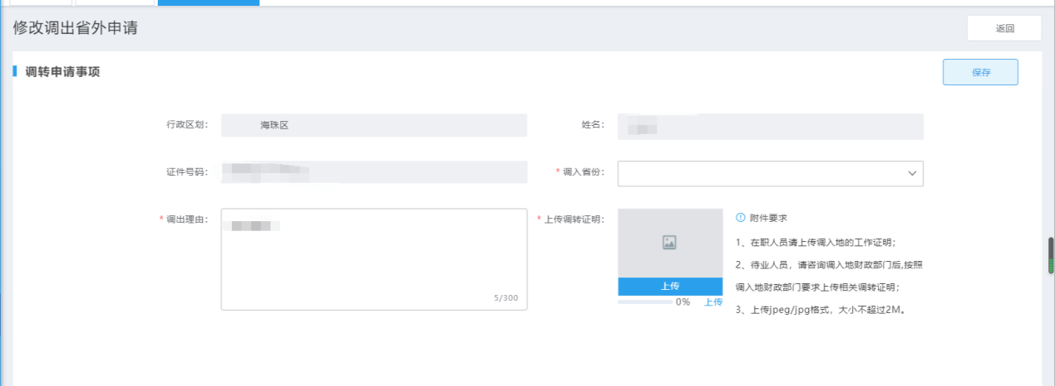
附件要求：
1、在职人员请上传调入地的工作证明；
2、待业人员，请咨询调入地财政部门后，按照调入地财政部门 要求上传相关调转证明；
3、上传jpeg/jpg格式，大小不超过2M。
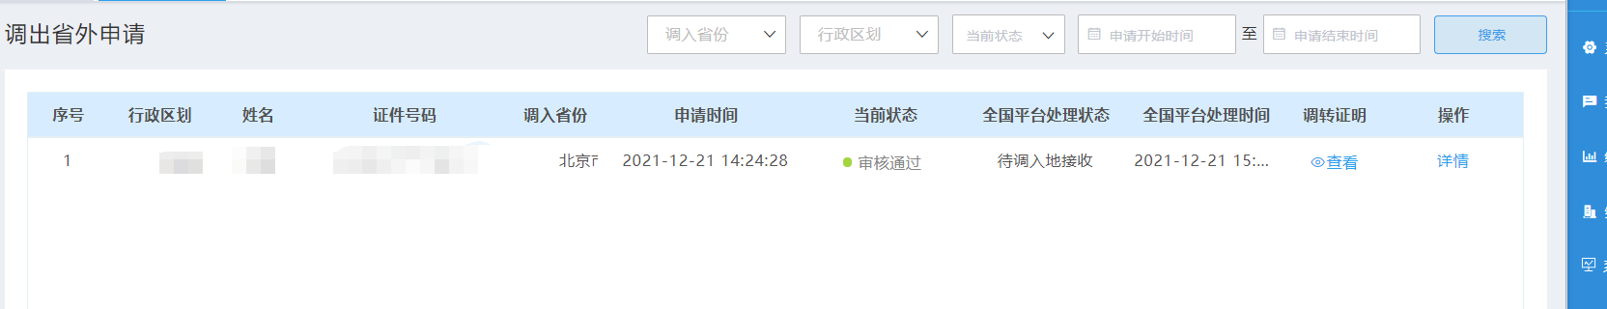
1、“当前状态”说明：
（1）待审核:1-2个工作日系统自动完成审核；
（2）审核通过：申请已审核通过（调入地未接收，可查看详情操作“撤回”）；
（3）审核不通过：申请审核不通过，可重新申请；
2、“全国平台处理状态”说明：
（1）待调入地接收：即已完成调出，可前往调入地会计信息服务平台申请调入，完成调转。

4.2.调入申请
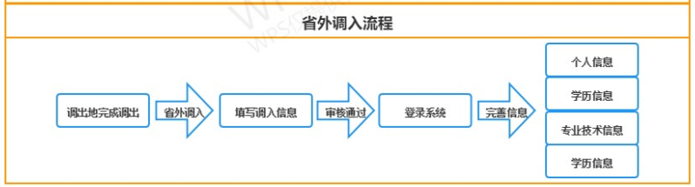
条件：已在调出地完成办理调出手续。
打开浏览器在地址栏输入“ 广东省会计信息服务平台网址：https://kj.czt.gd.gov.cn”选择“业务办理-->跨省调转-->省外调入”。（建议使用浏览器：Google浏览器，360极速浏览器、火狐浏览器）

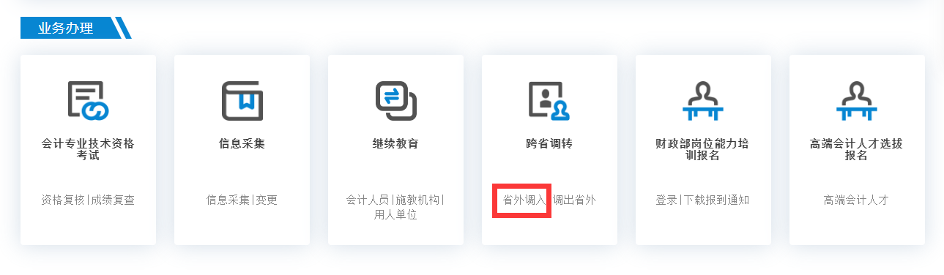
第一步：填写验证信息
- 输入姓名；
- 输入证件号码；
- 输入手机号；（用于接收短信验证码）
- 录入短信验证码；
- 选择调入地；（与调出申请时填写的行政区划保持一致）
第二步：确认调入
确认调入信息，完成调入。
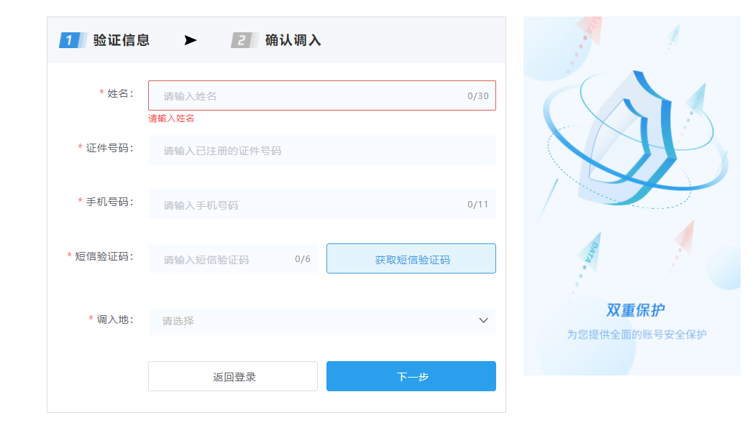 第三步：完成信息采集
调入申请完成后，系统1-2个工作日自动完成审核。已调入的人员需登录信息采集系统完成采集，操作可参考目录2的章节内容

